XXVIII Domingo
del Tiempo Durante el Año - Ciclo C
MISERICORDIA, palabra latina cuyo significado etimológico es “miseris cor dare”, “dar el corazón a los míseros”, a los que tienen necesidad, a los que sufren.
Es lo que ha hecho Jesús: ha abierto de par en par su Corazón a la miseria del hombre. El Evangelio es rico en episodios que presentan la misericordia de Jesús, la gratuidad de su amor a los que sufren y a los débiles.
A través de los relatos evangélicos podemos captar la cercanía, la bondad, la ternura con que Jesús se acercaba a las personas que sufrían y las consolaba, las aliviaba y, a menudo, las curaba.
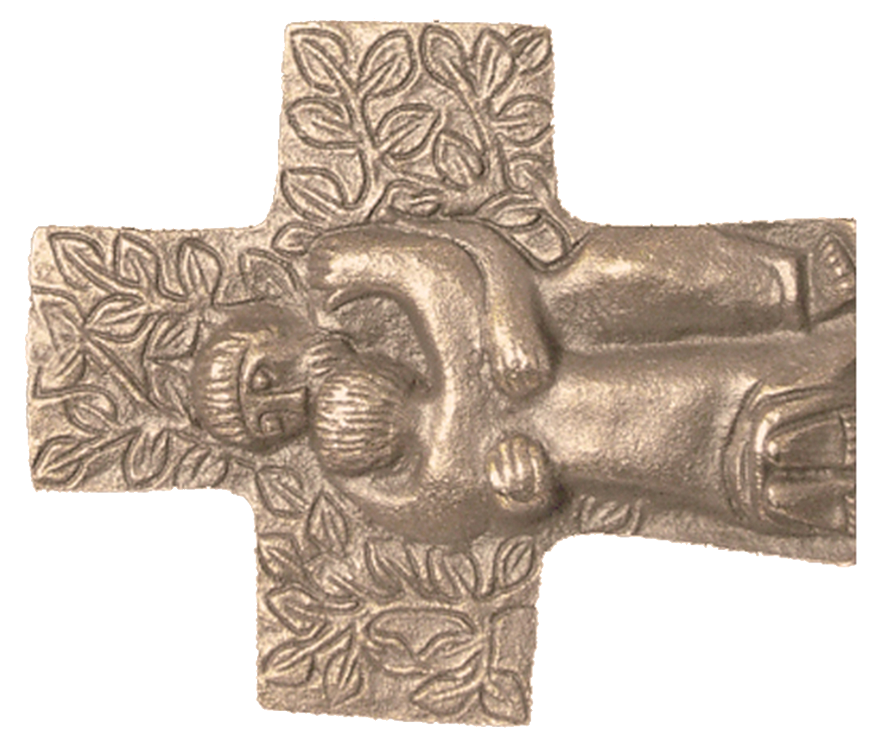
FRANCISCO
Oración Colecta: Dios todopoderoso, que tu gracia siempre nos preceda y acompañe y nos ayude en la práctica constante de las buenas obras. Por nuestro Señor Jesucristo, tu Hijo, que vive y reina contigo en la unidad del Espíritu Santo y es Dios por los siglos de los siglos.

Del segundo libro de los Reyes 5,10. 14-17
El profeta Eliseo mandó un mensajero para que dijera a Naamán, el leproso: “Ve a bañarte siete veces en el Jordán; tu carne se restablecerá y quedarás limpio”. Naamán bajó y se sumergió siete veces en el Jordán, conforme a la palabra del hombre de Dios; así su carne se volvió como la de un muchacho joven y quedó limpio. Luego volvió con toda su comitiva adonde estaba el hombre de Dios. Al llegar, se presentó delante de él y le dijo: “Ahora reconozco que no hay Dios en toda la tierra, a no ser en Israel. Acepta, te lo ruego, un presente de tu servidor”. Pero Eliseo replicó: “Por la vida del Señor, a quien sirvo, no aceptaré nada”. Naamán le insistió para que aceptara, pero él se negó. Naamán dijo entonces: “De acuerdo; pero permite al menos que le den a tu servidor un poco de esta tierra, la carga de dos mulas, porque tu servidor no ofrecerá holocaustos ni sacrificios a otros dioses, fuera del Señor”.

Salmo responsorial: Sal 97,1-4

El Señor revela a las naciones su justicia

Cantad al Señor un cántico nuevo, porque ha hecho maravillas: su diestra le ha dado la victoria, su santo brazo. R/

El Señor da a conocer su victoria, revela a las naciones su justicia. Se acordó de su misericordia y su fidelidad a favor de la casa de Israel. R/

Los confines de la tierra han contemplado la victoria de nuestro Dios. Aclama al Señor, tierra entera, gritad, vitoread, tocad. R/

De la segunda carta a Timoteo 2,8-13
Querido hijo: Acuérdate de Jesucristo, que resucitó de entre los muertos y es descendiente de David. Ésta es la Buena Noticia que yo predico, por la cual sufro y estoy encadenado como un malhechor. Pero la palabra de Dios no está encadenada. Por eso soporto estas pruebas por amor a los elegidos, a fin de que ellos también alcancen la salvación que está en Cristo Jesús y participen de la gloria eterna. Esta doctrina es digna de fe: Si hemos muerto con Él, viviremos con Él. Si somos constantes, reinaremos con Él. Si renegamos de Él, Él también renegará de nosotros. Si somos infieles, Él es fiel, porque no puede renegar de sí mismo.

Evangelio según san Lucas 17,11-19
Mientras se dirigía a Jerusalén, Jesús pasaba a través de Samaría y Galilea. Al entrar en un poblado, le salieron al encuentro diez leprosos, que se detuvieron a distancia y empezaron a gritarle: “¡Jesús, Maestro, ten compasión de nosotros!” Al verlos, Jesús les dijo: “Vayan a presentarse a los sacerdotes”. Y en el camino quedaron purificados. Uno de ellos, al comprobar que estaba sanado, volvió atrás alabando a Dios en voz alta y se arrojó a los pies de Jesús con el rostro en tierra, dándole gracias. Era un samaritano. Jesús le dijo entonces: “¿Cómo, no quedaron purificados los diez? Los otros nueve, ¿dónde están? ¿Ninguno volvió a dar gracias a Dios, sino este extranjero?” Y agregó: “Levántate y vete, tu fe te ha salvado”.

Los diez leprosos del Evangelio curados por Jesús: salen a su encuentro, se detienen a lo lejos y le dicen a gritos: “Jesús, maestro, ten compasión de nosotros”. Están enfermos, necesitados de amor y de fuerza, y buscan a alguien que los cure. Y Jesús responde liberándolos a todos de su enfermedad. Llama la atención, sin embargo, que solamente uno regrese alabando a Dios a grandes gritos y dando gracias. Jesús mismo lo indica: diez han dado gritos para alcanzar la curación y uno solo ha vuelto a dar gracias a Dios a gritos y reconocer que en él está nuestra fuerza. Saber agradecer, saber alabar al Señor por lo que hace por nosotros. Todo es don suyo; Si podemos entender que todo es don de Dios, ¡cuánta felicidad habrá en nuestro corazón! Él es nuestra fuerza. Decir gracias es tan fácil, y sin embargo tan difícil. ¿Cuántas veces nos decimos gracias en la familia? Es una de las palabras clave de la convivencia. “Por favor”, “perdona”, “gracias”: si en una familia se dicen estas tres palabras, la familia va adelante. ¿Cuántas veces decimos “gracias” en la familia? Muchas veces damos todo por descontado. Y así hacemos también con Dios. Es fácil ir al Señor a pedirle algo, pero ir a darle gracias... ¡Ah!, no se me ocurre.

FRANCISCO - 13 de octubre de 2013

El encuentro de Jesús con los leprosos es el tipo y ejemplo de su encuentro con todo hombre, sanado y encaminado de nuevo a la perfección de la imagen divina primigenia, y admitido otra vez en la comunión del Pueblo de Dios. En estos encuentros Jesús se manifestaba cual portador de una vida nueva, de una plenitud de humanidad, perdida hacía tiempo. La legislación mosaica marginaba al leproso, lo condenaba, prohibía acercarse a él, hablarle o tocarlo. En cambio Jesús se muestra antes que todo soberanamente libre respecto de la ley antigua: se acerca al leproso, le habla, lo toca, y hasta lo cura, lo sana, hace que su carne vuelva a tener la frescura de la carne de un niño. "Viene a El un leproso —se lee en Marcos— que suplicando y de rodillas le dice: Si quieres, puedes limpiarme. Enternecido, extendió la mano, lo tocó y dijo: Quiero, sé limpio. Y al instante desapareció la lepra y quedó limpio" (Mc 1, 40-42; cf. Mt 8, 2-4; Lc 5, 12-15). Lo mismo ocurrirá con otros diez leprosos (cf. Lc 17, 12-19). "Los leprosos quedan limpios", ésta es la señal de su mesianidad que Jesús da a los discípulos de Juan Bautista, que habían acudido a interrogarle (Mt 11, 5). Y a sus discípulos Jesús les confía esta misma misión suya: "Predicad diciendo: El reino de Dios se acerca... limpiad a los leprosos" (Mt 10, 7 ss.). Afirmaba, además, que la pureza ritual es completamente accidental, que la pureza decisiva e importante para la salvación es la pureza moral, la del corazón, la de la voluntad, que no tiene nada que ver con las manchas de la piel o de la persona (cf. Mt 15, 10-20).
Pero el gesto amoroso de Cristo acercándose a los leprosos, confortándolos y curándolos, tiene expresión plena y misteriosa en la pasión, cuando Cristo, torturado y desfigurado por el sudor de sangre, la flagelación, la coronación de espinas, la crucifixión, el rechazo que le opone el mismo pueblo que había recibido tanto bien de El, llega a identificarse con los leprosos, pasa a ser su imagen y símbolo, como ya había intuido el profeta Isaías contemplando el misterio del siervo de Yavé: "No hay en él parecer, no hay hermosura... Despreciado, deshecho de los hombres... ante quien se vuelve el rostro... y nosotros le tuvimos por castigado y herido por Dios y humillado" (Is 53, 2-4). Precisamente es de las llagas del cuerpo atormentado de Jesús y de la potencia de su resurrección, de donde brota la vida y la esperanza para todos los hombres afectados por el mal y las enfermedades.

JUAN PABLO II

Abadía de Santa Escolástica
www.santaescolastica.com.ar/preparando-el-domingo

